Chủ động phòng, chống dịch cúm gia cầm trước diễn biến phức tạp
Trước tình hình dịch cúm gia cầm, nhất là dịch cúm A (H7N9, chủ động phòng, chống dịch và các giải pháp, khuyến cáo để người dân, doanh nghiệp, các địa phương phòng, chống dịch đạt hiệu quả cao trong thời gian tới.
-Từ đầu năm đến nay trên địa bàn cả nước xảy ra 12ổ dịch cúm gia cầm tại7tỉnh chưa qua 21 ngày, trong đó có 11 ổ dịch cúm A(H5N1) tại 6 tỉnh (Bạc Liêu, An Giang, Sóc Trăng, Đồng Nai, Nghệ An, Nam Định) và một ổ dịch A(H5N6) tại tỉnh Quảng Ngãi. Dịch cúm gia cầm A(H7N9) tại Trung Quốc đang diễn biến phức tạp, từ đầu năm đến nay 16 tỉnh, thành phố xảy ra dịch cúm loại này, trong đó có tỉnh Vân Nam, Quảng Tây tiếp giáp biên giới nước ta, số người mắc bệnh tăng, tỷ lệ tử vong cao (khoảng 40%). Bộ Nông nghiệp Trung Quốc công bố: phát hiện mẫu gia cầm và môi trường dương tính với vi rút cúm gia cầm A(H7N9), nhưng không phát hiện triệu chứng bệnh trên gia cầm mang vi rút. Đồng thời trong tháng 1-2017 tại Trung Quốc xảy ra nhiều ổ dịch cúm gia cầm độc lực cao như: cúm A(H5N2), A(H5N6), A(H5N8) …; nguy cơ vi rút cúm A(H7N9) và các chủng vi rút cúm gia cầm độc lực cao xâm nhiễm vào Hải Phòng thông qua hoạt động vận chuyển, buôn bán, tiêu thụ gia cầm, sản phẩm gia cầm không rõ nguồn gốc, nhập lậu là rất cao.

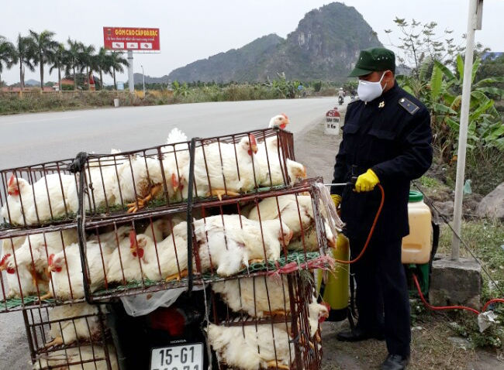
Cán bộ Chi cục Thú y kiểm dịch gia cầm tại Trạm kiểm dịch Đá Bạc trên địa bàn huyện Thủy Nguyên.

-Trước nguy cơ dịch cúm gia cầm đe dọa xâm nhập, phát sinh dịch gây tác hại cho sản xuất chăn nuôi, nguy hiểm đến sức khỏe và tính mạng nhân dân thành phố; để khống chế ngăn chặn dịch, Chi cục Thú y tham mưu Sở Nông nghiệp và Phát triển nông thôn, Sở Tài chính trình UBND thành phố ban hành Kế hoạch phòng, chống dịch bệnh cho đàn gia súc, gia cầm năm 2017.

Theo đó, Ban chỉ đạo phòng, chống dịch bệnh động vật các cấp từ thành phố đến xã, phường, thị trấn khẩn trương triển khai thực hiện các biện pháp phòng, chống. Trước hết, tổ chức tuyên truyền trên các phương tiện thông tin đại chúng về tác hại của dịch cúm gia cầm đối với sản xuất chăn nuôi và sức khỏe, tính mạng nhân dân để mọi người dân nhận thức rõ và tự giác, chủ động, tích cực tham gia công tác phòng, chống dịch; không buôn bán, vận chuyển, giết mổ, sử dụng gia cầm nhập lậu, không rõ nguồn gốc, không có giấy chứng nhận kiểm dịch của cơ quan thú y. Tăng cường kiểm soát việc vận chuyển gia cầm, sản phẩm gia cầm tại các trạm kiểm dịch đầu mối giao thông, các cửa ngõ vào thành phố; ngăn chặn việc vận chuyển gia cầm và sản phẩm gia cầm nhiễm bệnh, không rõ nguồn gốc xuất xứ, nhập lậu vào tiêu thụ trên địa bàn thành phố.

Các địa phương tổ chức giám sát dịch đến tận các hộ, cơ sở chăn nuôi; phát hiện sớm, xử lý khống chế kịp thời các ổ dịch mới phát sinh, ngăn chặn dịch lây lan rộng; thực hiện lấy mẫu giám sát vi rút cúm gia cầm các chủng H5N1, H5N6, H7N9 theo kế hoạch. Tổ chức tiêm vắc xin phòng các bệnh truyền nhiễm cho đàn gia cầm bảo đảm tiến độ. Năm 2017, thành phố cấp 10.269.000 liều vắc xin cúm gia cầm tiêm phòng cho toàn bộ đàn gà, vịt, ngan, ngỗng, chim cút chăn nuôi theo quy mô nông hộ; cấp hóa chất cho các địa phương tổ chức 4 đợt tổng vệ sinh khử trùng, tiêu độc môi trường. Tuy nhiên các hộ, cơ sở chăn nuôi cần chủ động xây dựng và thực hiện lịch vệ sinh tiêu độc, khử trùng định kỳ môi trường khu vực chăn nuôi, bảo đảm vệ sinh an toàn dịch bệnh theo hướng dẫn của Sở Nông nghiệp - PTNT.
-Trước diễn biến phức tạp của dịch cúm gia cầm, để chủ động phòng, chống và không bị tác động tiêu cực do dịch bệnh gây ra, các doanh nghiệp, hộ chăn nuôi và người dân thành phố cần thực hiện các nội dung sau:
Báo ngay chính quyền và cơ quan thú y địa phương khi phát hiện gia cầm ốm, chết nghi nhiễm bệnh cúm gia cầm; không giấu dịch; không vứt xác gia cầm ra nơi công cộng; không ăn thịt gia cầm mắc bệnh; đặc biệt không ăn tiết canh gia cầm vì chủng vi rút cúm gia cầm H7N9 không gây bệnh trên gia cầm, tức là gia cầm vẫn khỏe mạnh bình thường nhưng mang vi rút và có nguy cơ truyền lây vi rút gây bệnh nguy hiểm đến tính mạng con người.
Chỉ tiêu thụ gia cầm, sản phẩm gia cầm rõ nguồn gốc xuất xứ; nên tiêu thụ thịt gia cầm giết mổ tại các cơ sở giết mổ tập trung có kiểm soát của cơ quan thú y. Chỉ nhập về nuôi con giống gia cầm khỏe mạnh, rõ nguồn gốc xuất xứ từ các cơ sở sản xuất giống có uy tín trên thị trường. Chấp hành việc tiêm phòng bắt buộc các bệnh truyền nhiễm nguy hiểm theo hướng dẫn của chính quyền và thú y địa phương.

Xây dựng và thực hiện nghiêm quy trình cách ly khu vực chăn nuôi, cụ thể: khu chăn nuôi phải có hàng rào bao quanh, phát quang bụi rậm ngăn chặn động vật, côn trùng xâm nhập; trước cổng phải có hố sát trùng, trước cửa ra vào chuồng nuôi phải có thảm sát trùng; người trước khi vào và sau khi ra khỏi khu chăn nuôi phải vệ sinh khử trùng, thay trang phục bảo hộ; định kỳ vệ sinh khử trùng, tiêu độc môi trường chăn nuôi. Chăm sóc nâng cao sức đề kháng đàn gia cầm, nhất là khi thời tiết chuyển mùa. Không sử dụng bếp than để trực tiếp trong chuồng nuôi, sưởi chống rét cho gia cầm khi thời tiết rét đậm, rét hại nguy cơ gây ngộ độc khí CO, CO2 làm gia cầm chết ngạt như một số hộ chăn nuôi đã mắc phải trong những năm trước đây.

